УРОК №151 ИЗМЕРЕНИЕ УГЛОВ. ТРАНСПОРТИР

ЦЕЛЬ: научить давать определение градуса, обозначить его, измерять угол с помощью транспортира.

Кто быстрее сосчитает:

+0,7 : 5 . 90 - 3,5 + 0,5
2,8 → (* ) → (*) → ( *) →( *) → ( *)

-1,2 :8 . 9 + 1,9 - 0,3
6 → (*) → (*) → (*) → (*) → ( *)
ТЕМА

Найдите среди записи углы? Найдите прямые и развернутые углы?
Читаем п.42, ищем ответы на вопросы написанные на доске:
- какой инструмент используется для измерения углов?
- как устроен транспортир?
- что такое градус? Каким знаком обозначается градус?
- как изменяют углы транспортиром?

Выделите три этапа: а) совместить вершину развернутого угла на транспортире с углом, который мы измеряем; б) один луч должен проходить через нулевую отметку (начало отсчета); в) второй луч проходит через отметку, которая показывает градусную меру угла.

№ 1620, №1621, №1624(устно)

Волоколамский район. Теряево. Иосифо-Волоколамский монастырь. Старицкая башня. XVII в. Неверов И.
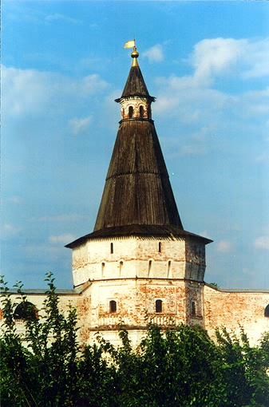

Задача:
?
?
?
?
А
В
С
О
К
Н

Домашняя работа: п.42, №1654, №1658.Приведите примеры расположение углов.

